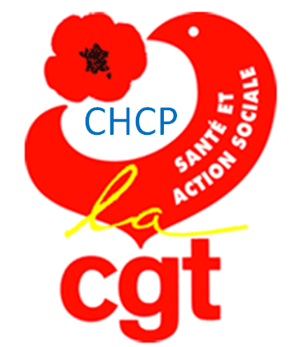INTER-SYNDICALE CFDT-CGT
DU CENTRE HOSPITALIER COMMMINGES PYRÉNÉES

MOBILISATION LE JEUDI 14 NOVEMBRE 2019

Depuis le printemps, les personnels des urgences se mobilisent dénonçant la dégradation de leurs conditions de travail et revendiquant des effectifs, une augmentation de salaire et l’ouverture de lits pour accueillir les patients en sécurité et dans la dignité. Ces revendications se sont étendues depuis à l’ensemble des professionnel.le.s de nos différents secteurs d’activités parce qu’il y a urgence à obtenir des moyens supplémentaires pour l’hôpital et l’ensemble des établissements de Santé et d’Action Sociale.
Les député.e.s n’en ont pas tenu compte, en votant en première lecture le Projet de Loi de Financement de la Sécurité Sociale proposé par le gouvernement. Ils ne font qu’amplifier la colère et la détermination des personnels et des usager.e.s.
Les collectifs : Inter blocs, Inter Hôpitaux ,Inter Urgences , le printemps de la psychiatrie, et les organisations syndicales représentatives médicales ainsi que paramédicales AMUF, APH, CFE- CGC, CFTC, CFDT, CGT, SNPHARE, SUD, UNSA et la Coordination Nationale des Comités de Défense des Hôpitaux et Maternités de Proximité appellent à la mobilisation des salarié.e.s et des usager.e.s pour défendre notre hôpital, notre système de Santé et d’Action Sociale.
Nous exigeons d’être reçus par le Premier ministre pour engager des négociations urgentes en particulier sur les thèmes suivants :
- Recrutement de professionnel.le.s supplémentaires immédiatement et plan de formation pluridisciplinaire,
- Revalorisation générale des salaires pour rattraper les 10 ans de blocage, et reconnaissance des qualifications des professionnel.le.s,
- Renforcement des moyens financiers significatifs pour les établissements, ce qui passe par une revalorisation de l’ONDAM à au moins 5% dans le Projet de Loi de Financement de la Sécurité Sociale,
- L’arrêt de toutes les fermetures d’établissements, de services et de lits et la réouverture de lits là où c’est nécessaire,
- De réelles mesures qui garantissent l’accès, la proximité et une prise en charge optimale en terme de qualité et de sécurité des soins pour toutes et tous partout.

RASSEMBLEMENT ET MANIFESTATION
PARKING HôPITAL SAINT GAUDENS
DE 8H45 À 12 H
MANIFESTATION RẺGIONALE
À TOULOUSE À 14 HEURES

